
UNIVERZITET CRNE GORE,
PRIRODNO MATEMATIČKI FAKULTET

IZVJEŠTAJ — Praktična primjena metode PCA za smanjenje dimenzionalnosti nad skupom podataka Iris

Student:
Ivana Čvorović 9/2020

Podgorica, 2026. godine

1. Uvod i cilj zadatka
Metoda glavnih komponenti (Principal Component Analysis – PCA) predstavlja jednu od najčešće korišćenih tehnika nenadgledanog mašinskog učenja za redukciju dimenzionalnosti, kompresiju podataka i vizuelnu analizu u višedimenzionalnim prostorima.
Cilj ovog praktičnog zadatka jeste primjena PCA metode nad poznatim Iris skupom podataka kako bi se originalni četvorodimenzionalni prostor osobina redukovao na dvodimenzionalni (2D) i trodimenzionalni (3D) prostor, uz minimalan gubitak informacija (varijanse), te evaluacija razdvojivosti klasa u redukovanom prostoru.

2. Skup podataka i pretprocesiranje

2.1. Opis skupa podataka
Iris skup podataka sadrži ukupno 150 uzoraka podijeljenih u 3 balansirane klase (po 50 uzoraka za svaku vrstu cvijeta):
- Setosa
- Versicolor
- Virginica
Svaki uzorak definisan je sa 4 numeričke osobine (dužina i širina čašičnih i kruničnih listića).

2.2. Standardizacija ulaznih podataka
Budući da je PCA metoda izuzetno osjetljiva na opseg i skalu mjernih jedinica ulaznih varijabli, u prvom koraku izvršeno je pretprocesiranje primjenom StandardScaler modula:
$$X_{scaled}=\frac{X-μ}{σ}$$
Standardizacijom su sve 4 osobine transformisane tako da imaju srednju vrijednost $μ=0$ i standardnu devijaciju $σ=1$. Time je obezbijeđeno da svaka osobina ravnopravno doprinosi izračunavanju kovarijacione matrice i svojstvenih vektora.

3. Metodologija i eksperimentalne varijante
Eksperiment je koncipiran kroz analizu četiri različite varijante primjene PCA algoritma, podijeljene u dvije metodološke grupe:

3.1. Eksplicitno (ručno) zadavanje broja komponenti
- Varijanta 1 (3 Komponente): Zadaje se $n_components=3$. Cilj je projekcija 4D prostora na 3D koordinatni sistem radi analize raspodjele uzoraka u prostoru.
- Varijanta 3 (2 Komponente): Zadaje se $n_components=2$. Cilj je projekcija na 2D ravan radi jednostavnije vizuelne interpretacije i potencijalne kompresije.

3.2. Automatsko određivanje broja komponenti na osnovu praga varijanse
- Varijanta 2 (Prag varijanse $99\%$): Zadaje se $n_components=0.99$. Algoritam automatski selektuje minimalan broj komponenti potreban da se zadrži najmanje $99\%$ ukupne informacije.
- Varijanta 4 (Prag varijanse $95\%$): Zadaje se $n_components=0.95$. Algoritam automatski odabira minimalan broj komponenti koji objašnjava najmanje $95\%$ varijanse.

4. Rezultati i vizuelna analiza
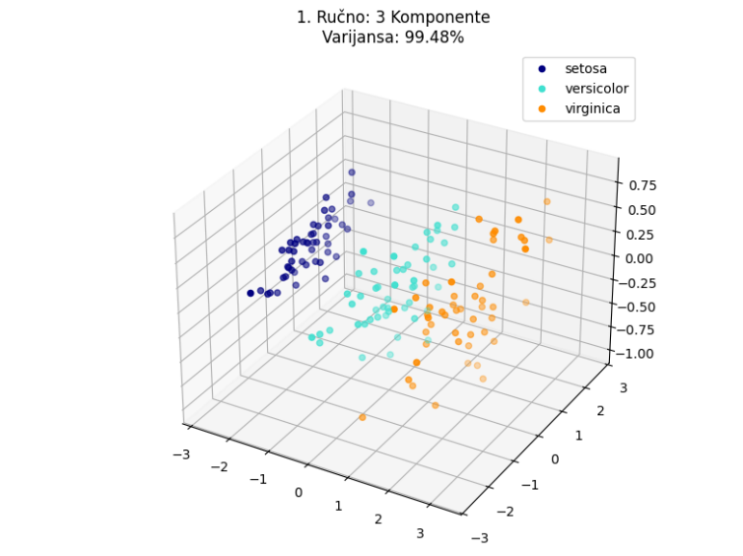
Zadržavanjem tri glavne komponente u Varijanti 1 objašnjeno je ukupno 99.48% varijanse početnog skupa podataka. Na slici 1 dat je 3D grafički prikaz rezultata ručnog podešavanja broja komponenti na 3.
Slika 1.

U Varijanti 2, ručnim podešavanjem praga varijanse, PCA algoritam je automatski odabrao tačno 3 komponente. Na slici 2 dat je grafički prikaz rezultata za automatski selektovan minimalan broj komponenti potreban da se zadrži najmanje 99% ukupne informacije.
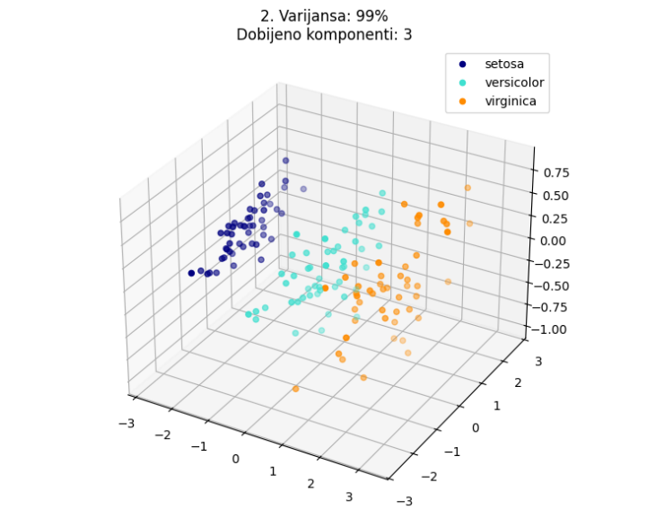
Slika 2.
Vizuelnom analizom dobijenih 3D prostora uočava se jasna geometrijska razdvojenost klase Setosa u odnosu na ostale dvije klase, dok Versicolor i Virginica pokazuju blago preklapanje na graničnim područjima.
U Varijanti 3, prve dvije glavne komponente objašnjavaju 95.81% ukupne varijanse. Na slici 3 dat je 2D grafički prikaz rezultata ručnog podešavanja broja komponenti na 2.
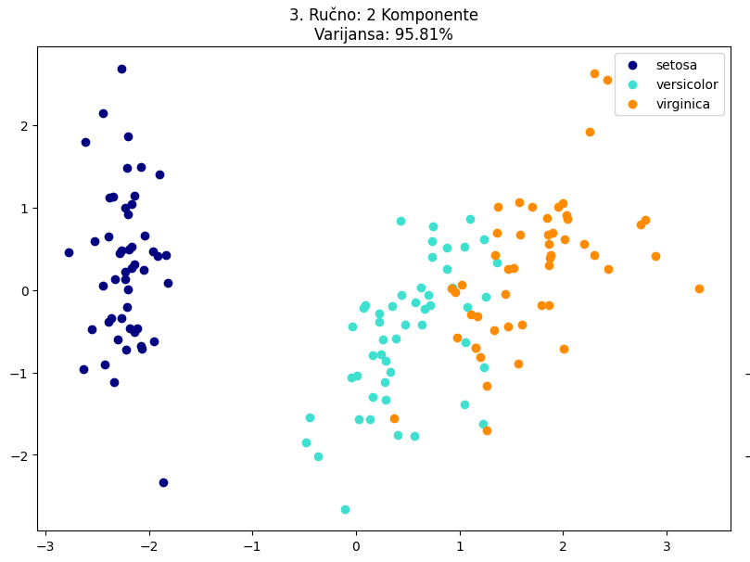
Slika 3.
Iako je dimenzionalnost smanjena za $50\%$ u odnosu na početni četvorodimenzionalni prostor, gubitak informacija iznosi svega 4.19%, što 2D projekciju čini izuzetno pogodnom za vizuelnu prezentaciju bez značajnijeg narušavanja strukture podataka.
Ručnim podešavanjem praga varijanse u Varijanti 4, algoritam je automatski redukovao dimenzionalnost sa 4 na 2 komponente. Na slici 4 dat je grafički prikaz rezultata za automatski selektovan minimalan broj komponenti potreban da se zadrži najmanje 95% ukupne informacije.

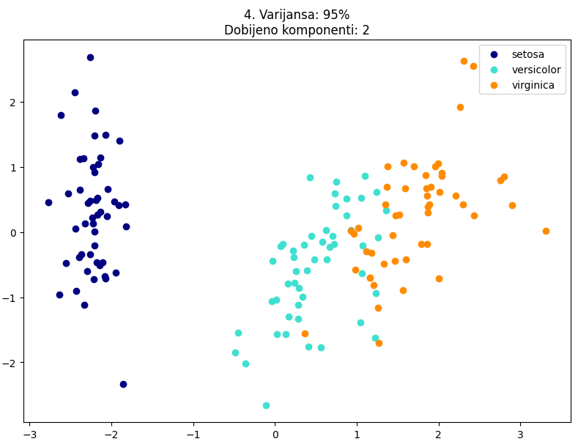
Slika 4.
Zapažanja o razdvojivosti klasa:
- Klasa Setosa (tamnoplava boja): Potpuno je linearno razdvojiva od preostale dvije klase već na prvoj glavnoj komponenti (PC1) u svim varijantama prikaza.
- Klase Versicolor i Virginica (tirkizna i narandžasta boja): Prikazuju blago preklapanje na granici, ali su i u 2D prostornoj projekciji (uz gubitak od svega ~4.2% informacija) veoma dobro grupisane u zasebne klastere.

5. zaključak
Sprovedeni eksperiment demonstrira visoku efikasnost PCA metode nad Iris skupom podataka:
- Značajna kompresija dimenzija: Redukcijom prostora sa 4 na 2 dimenzije zadržano je čak 95.81% originalnih informacija, što 2D projekciju čini idealnom za vizuelnu prezentaciju bez značajnog gubitka strukture podataka.
- Efikasnost praga varijanse: Automatsko selektovanje komponenti zadavanjem praga (npr. 0.95 ili 0.99) omogućava fleksibilno upravljanje kompromisom između kompresije i očuvanja informacija.

